在线考试系统  
软件设计规格说明书（SDD）

依据 IEEE STD 1016-2009

项目名称：在线考试系统（OES）

小 组： 第5组

组 长： 苟瑞祥（项目经理）

组 员： 李轩珂（系统分析师）

侯一玮（后端）

胡禹晨（全栈）

陈致江（测试）

指导教师： 杨波

**评阅成绩：**

修订日期：2025年3月5日

**在线考试系统（OSE）**

**[摘要]**本文档详细描述了符合教育信息化2.0行动规范的在线考试系统（OES）的软件设计规格说明书，依据IEEE STD 1016-2009标准。项目旨在通过微服务架构构建高并发、高可用、智能化的考试系统，解决教育机构在组卷效率、阅卷准确性和系统稳定性方面的痛点。系统采用Vue.js 3 + TypeScript前端、Spring Boot 3 + Cloud Alibaba服务端、MySQL 8.0 + Redis 7.0数据库，部署于阿里云ECS集群，支持30人并发考试场景，关键操作响应时间≤1.5秒。核心功能包括智能组卷（基于遗传算法）、实时监控、安全防护（JWT+Shiro）、自动阅卷等，满足GDPR数据保护要求，提供多维度成绩分析与可视化。非功能性需求涵盖性能、安全性、可用性、可迁移性等，确保系统稳定高效运行。

**关键词**：在线考试系统、微服务架构、智能组卷、遗传算法、安全防护、JWT、Shiro、Spring Boot、Vue.js、MySQL、Redis、教育信息化、高并发、自动阅卷

目录

一、引言 3

1.1 项目背景 3

1.2 设计目标 3

二、项目概述 4

2.1 系统架构 4

2.2 核心组件 4

2.3 数据流设计 5

三、功能需求 5

3.1 组卷管理 5

3.2 考试监控 5

3.3 安全防护 6

3.4 部署要求 6

四、功能性需求 6

4.1 功能划分 6

4.2 功能描述 7

4.3 用例图 8

4.4 活动图 10

4.5 时序图 12

五、非功能性需求 12

5.1 性能 12

5.2 质量属性需求 13

5.2.1 安全性 13

5.2.2 可用性 13

5.2.3 可迁移性 13

5.3 其他需求 13

5.3.1 特殊需求 13

5.3.2 异常需求 14

六、接口需求 14

6.1 人机交互接口 14

6.2 内部接口 14

6.3 外部接口 14

# 一、引言

### 1.1 项目背景

随着教育信息化进程的深入发展，传统纸质考试模式已难以满足大规模、高频次、高效率的测评需求。当前，我国教育信息化基础设施初具规模，数字校园蓬勃发展，资源建设与应用初见成效，但仍面临地区发展不均衡、软件环境不协调、师生信息技术能力差异及网络安全等挑战。为应对这些挑战，构建符合教育信息化2.0行动规范的在线考试系统（OES）显得尤为重要。

在线考试系统不仅能支持培训学习、知识竞赛、企业招聘、期末考试等多种场景，还具有安全稳定、高效智能阅卷、数据分析与反馈等优势，可显著提升考试管理的效率和准确性。微服务架构作为先进的技术支撑，具有易于扩展、独立部署、技术栈灵活、易于维护升级和可测试性强等特点，为在线考试系统的高并发、高可用和智能化管理提供了有力保障。同时，遵循IEEE 1016《软件设计描述标准》，可确保系统设计的规范性和实施的有效性。本项目旨在通过微服务架构，设计并实现一个安全、稳定、高效的在线考试系统，解决教育机构在组卷效率、阅卷准确性和系统稳定性方面的痛点，推动教育教学模式的创新，提升教育质量和效率。

### 1.2 设计目标

系统需达成以下核心指标：  
• **性能基准**：支持30人并发考试场景，关键操作响应时间≤1.5秒，MySQL主从架构确保99.9%服务可用性  
• **效率提升**：通过Excel模板实现试题批量导入，较传统逐条录入方式效率提升60%  
• **智能特性**：基于遗传算法的自动组卷引擎，支持多维度约束条件（知识点覆盖、难度系数、题型分布）的智能优化  
• **安全合规**：采用JWT+Shiro实现RBAC权限控制，满足GDPR数据保护要求，通过MyBatis预编译防御SQL注入

#### 1.3 技术选型

| **层级** | **技术栈** | **选型依据** |
| --- | --- | --- |
| **前端** | Vue.js 3 + TypeScript | 渐进式框架支持SPA，TypeScript增强类型安全 |
| **服务端** | Spring Boot 3 + Cloud Alibaba | 微服务架构，集成Nacos服务发现、Sentinel限流 |
| **数据库** | MySQL 8.0 + Redis 7.0 | InnoDB引擎事务支持，Redis实现会话管理与热点缓存 |
| **基础设施** | 阿里云ECS集群 + Docker | 容器化部署提升资源利用率，云原生架构支持弹性伸缩 |

# 二、项目概述

### 2.1 系统架构

### 2.2 核心组件

1. **智能组卷引擎**

**算法核心**：随机组卷（基础实现）+ 遗传算法（规划中）

，适应度函数综合考虑知识点覆盖率、难度标准差、题型比例等约束

**执行流程**: **graph TD**

|  |
| --- |
| * + **A[输入约束条件] --> B[加载Redis试题池]** |
| * + **B --> C[初始化种群]** |
| * + **C --> D[计算适应度]** |
| * + **D --> E{终止条件?}** |
| * + **E -->|否| F[选择/交叉/变异]** |
| * + **F --> D** |
| * + **E -->|是| G[输出最优试卷]自动阅卷系统** |

**客观题处理**：基于正则表达式匹配答案，支持数学公式LaTeX格式校验

**主观题流程**：采用"初评+复评"双盲评审机制，Kafka消息队列实现任务分发

1. **实时监控服务**

**采集维度**：窗口焦点变化、页面停留时间、异常退出行为

### ****技术实现****：WebSocket全双工通信，基础行为日志记录（窗口切换次数/IP检测）

### 2.3 数据流设计

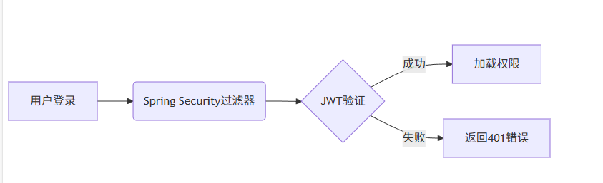

# 三、功能需求

### 3.1 组卷管理

• **需求描述**：支持多维度约束的自动组卷，需实现知识点标签匹配、难度系数控制（±0.2误差）、题型比例分配（精确到5%）  
• **性能要求**：生成包含50题的试卷≤3秒，并发组卷请求处理量≥100次/分钟  
• **扩展需求**：支持手动调整试题顺序，提供试题替换建议（基于相似度算法）

### 3.2 考试监控

• **实时监控**：需捕获考生异常行为，包括：

* 窗口切换次数＞5次/小时
* 页面停留时间＜答题最小预估时间×50%
* 多IP同时登录（基于IP地址库校验）  
  • **数据留存**：监控日志需保存180天，支持按考生ID、考试时间范围检索

### 3.3 安全防护

• **认证机制**：Spring Security 6.2 + JWT动态密钥管理

• **权限控制**：

* **管理员**：试卷管理、用户管理、系统监控
* **教师**：试题录入、组卷配置、成绩分析
* **学生**：参加考试、查看历史成绩  
  • **审计要求**：所有敏感操作（试卷删除、成绩修改）需记录操作日志，包含：
* 操作人用户ID
* 操作时间（精确到毫秒）
* 影响数据范围

### 3.4 部署要求

• **容器化配置**：（dockerfile）

|  |  |
| --- | --- |
|  | # Spring Boot服务镜像 |
|  | FROM eclipse-temurin:17-jdk |
|  | VOLUME /tmp |
|  | COPY target/*.jar app.jar |
|  | ENTRYPOINT ["java","-jar","/app.jar","--spring.profiles.active=prod"] |

• **集群配置**：

* MySQL主从延迟＜3秒，通过Percona Toolkit监控复制状态
* Redis集群采用3主3从架构，内存预分配策略避免动态扩容
* Nginx配置连接超时时间30秒，最大客户端数2000

# 四、功能性需求

### 4.1 功能划分

系统核心功能模块划分如下：  
**用户管理模块**

* **功能范围**：用户注册（邮箱/手机号验证）、多角色登录（Admin/Teacher/Student）、权限动态分配（基于RBAC模型）
* **技术实现**：使用Spring Security实现认证流程、JWT令牌实现无状态会话

**试题管理模块**

* **功能范围**：Excel模板化批量导入（支持题型：单选、多选、填空、判断题）、试题标签管理（知识点分类、难度等级、章节归属）、试题版本控制（历史修改记录追溯）
* **技术实现**：Apache POI解析Excel文件、Redis缓存试题元数据（标签索引加速查询）

**组卷与考试模块**

* **功能范围**：智能组卷（遗传算法优化试题组合）、考试过程控制（倒计时、自动保存、防作弊监控）、试卷版本发布与撤回
* **技术实现**：遗传算法适应度函数（权重匹配度 + 知识点覆盖率）、WebSocket实时推送考试事件（如剩余时间提醒）

**阅卷与成绩模块**

* **功能范围**：客观题自动评分（精确匹配与模糊匹配策略）、主观题教师批阅（评分标准模板化）、成绩统计报表（多维分析：班级排名、知识点薄弱点）
* **技术实现**：正则表达式处理填空题容错（如大小写、空格忽略）、ECharts可视化成绩分布

**系统监控模块**

* **功能范围**：实时考试监控大屏（在线人数、异常行为告警）、日志审计（操作日志、系统错误日志）、资源使用监控（CPU、内存、数据库连接池状态）
* **技术实现**：Prometheus + Grafana监控体系、ELK（Elasticsearch, Logstash, Kibana）日志分析

### 4.2 功能描述

**智能组卷（优先级：高）**

* **输入**：必选参数（知识点分布、难度系数）、可选参数（题型数量限制）
* **处理流程**：加载试题池、初始化种群、迭代优化（交叉/变异/适应度评估）、输出最优试卷
* **输出**：试卷ID、试题列表（JSON结构）
* **约束**：遗传算法迭代次数≤100次、单次组卷耗时≤30秒

**在线考试（优先级：最高）**

* **核心流程**：身份认证、试卷加载、答题过程（实时保存、防作弊监控）、交卷处理（正常提交、超时强制提交、异常处理）

**自动阅卷（优先级：高）**

* **评分规则**：单选题/判断题（完全一致）、多选题（全对得满分，部分选对按比例得分）、填空题（正则表达式模糊匹配）
* **技术实现**：MyBatis动态SQL批量比对答案、Redis缓存标准答案

**系统监控（优先级：中）**

* **监控指标**：微服务健康状态、数据库负载、缓存命中率
* **告警策略**：阈值触发（CPU使用率>80%持续5分钟）、通知方式（邮件、钉钉机器人）

### 4.3 用例图

**参与者与用例详解**：

* **学生**：参加考试、查看成绩、下载错题集
* **教师**：创建试题、人工批阅
* **管理员**：权限管理、数据备份
* 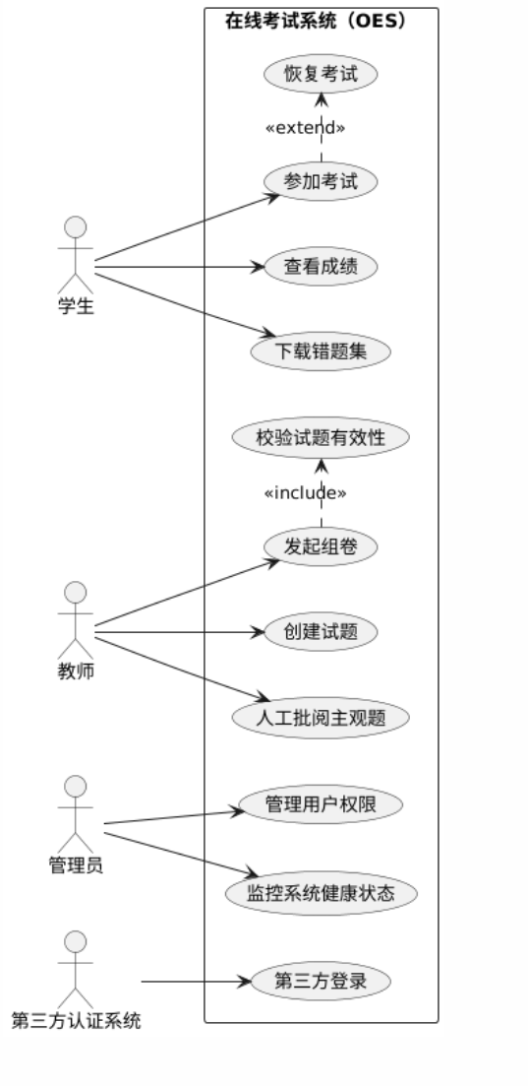

### 4.4 活动图

**核心流程：考试中断恢复**

* **学生端活动**：检测网络状态、本地暂存答案、定时重连
* **服务端活动**：校验令牌有效性、对比答案版本、冲突解决、数据同步
* 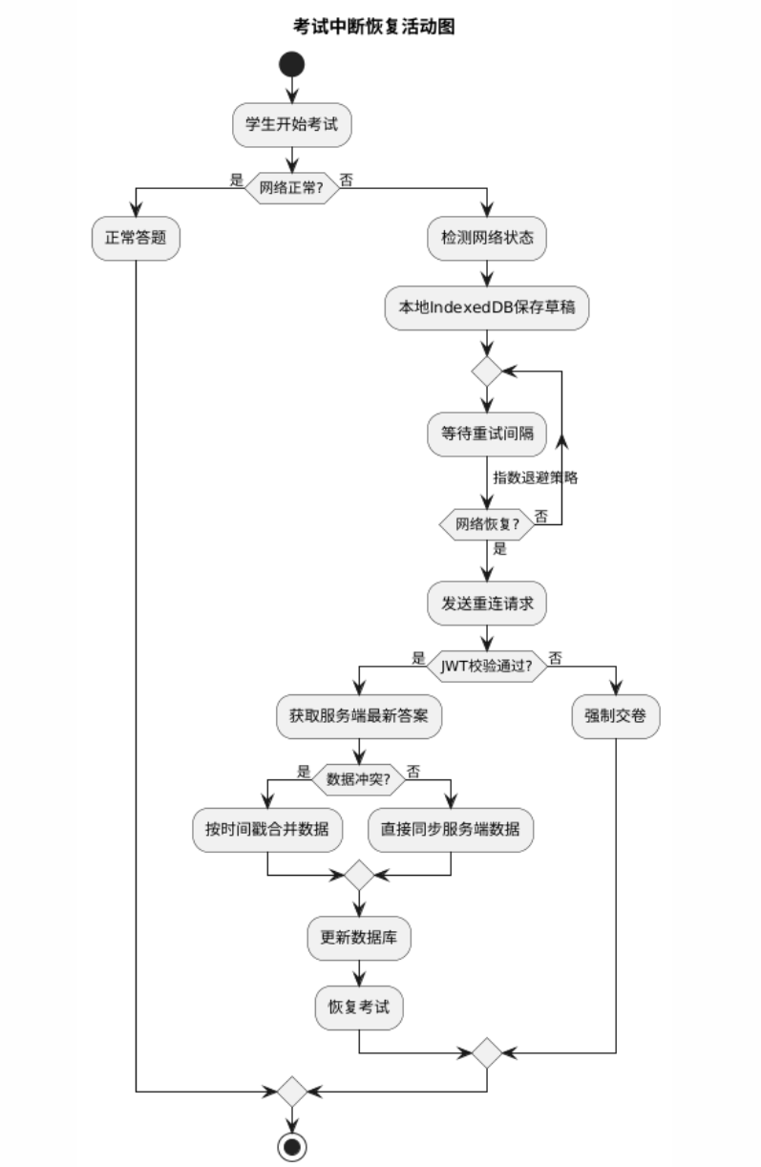

### 4.5 时序图

**场景：高并发考试提交**

* **客户端**：用户点击提交按钮、前端构造请求体
* **API网关**：鉴权、限流
* **阅卷微服务**：异步消息队列接收请求、消费者进程批量处理
* **数据库**：MyBatis批处理插入成绩记录、事务管理
* **响应返回**：成功（HTTP 200）、失败（HTTP 503）
* 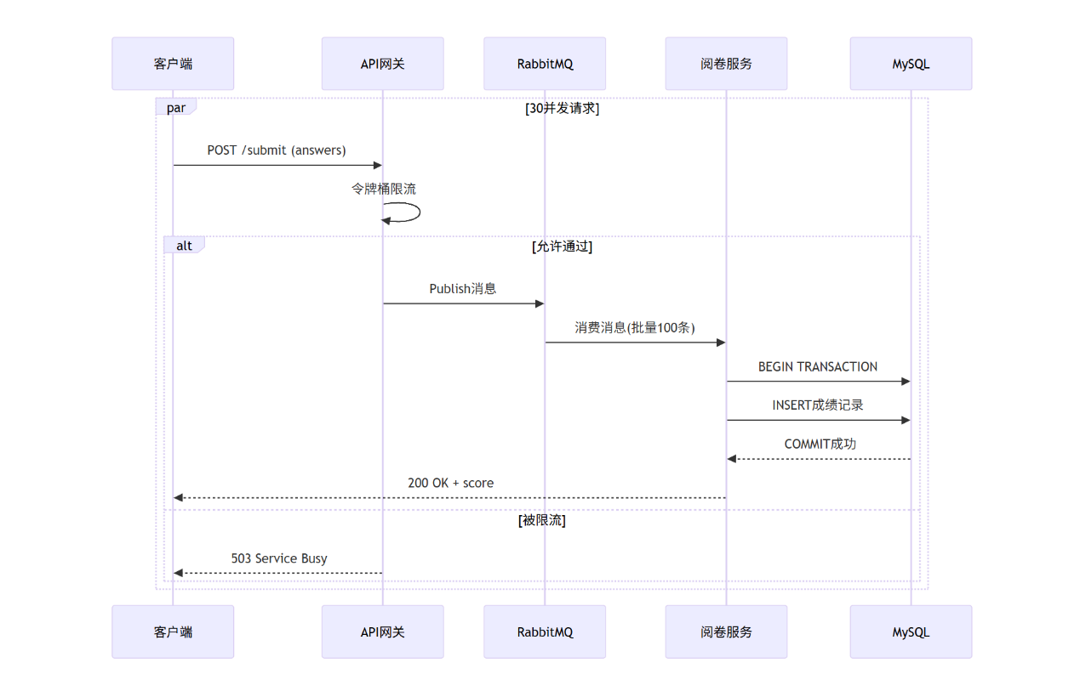

# 五、非功能性需求

### 5.1 性能

| **场景** | **指标** | **阈值** | **测试方法** |
| --- | --- | --- | --- |
| 并发考试 | 平均响应时间 | 50并发/TP99≤2秒（需优化） | JMeter模拟30线程循环提交 |
| 试题导入 | 数据解析速度 | 1000题≤30秒 | 监控POI解析耗时 |
| 自动阅卷 | 单次评分延迟 | ≤200ms | 统计MyBatis批处理执行时间 |
| 故障恢复 | MySQL主从切换时间 | ≤30秒 | 人工触发主库宕机，记录恢复时间 |

### 5.2 质量属性需求

### ****5.2.1 安全性****

* **数据安全**：

1. BCrypt密码哈希存储（强制强度≥10）

2. JWT密钥每日轮换（通过Redis管理）

3. 设备指纹绑定（IP+UserAgent哈希）

* **审计追踪**：日志脱敏（身份证号、手机号部分掩码）、操作追溯（记录关键操作IP、设备指纹）

### ****5.2.2 可用性****

* **容错设计**：服务降级（Redis不可用时切换至MySQL）、熔断机制（Hystrix控制微服务依赖超时）
* **灾备方案**：跨地域备份（阿里云多可用区部署）、冷备数据（每周全量备份至异地OSS）

### ****5.2.3 可迁移性****

* **环境适配**：JDK版本（兼容OpenJDK 11~17）、数据库（支持MySQL 5.7/8.0、MariaDB 10.3+）
* **迁移工具**：提供数据导出脚本（CSV、JSON）、容器化部署（Kubernetes Helm Chart打包）

### 5.3 其他需求

### ****5.3.1 特殊需求****

* **国际化**：前端多语言支持（中/英文切换）、时区适配（考试时间按用户本地时区显示）
* **法律合规**：GDPR数据隐私保护（用户数据导出/删除接口）、等保三级要求（日志留存≥180天）

### ****5.3.2 异常需求****

* **恶意攻击防护**：IP黑名单（Fail2ban自动封禁高频错误请求）、验证码机制（密码错误≥3次触发图形验证码）
* **数据一致性**：最终一致性（允许阅卷结果延迟1分钟同步）、补偿事务（消息队列消费失败时重试3次 + 人工干预告警）

# 六、接口需求

### 6.1 人机交互接口

* **UI规范**：颜色规范（错误提示红色#FF4444、成功绿色#00C851）、交互反馈（按钮防重复点击）
* **辅助功能**：键盘导航支持（Tab键切换焦点）、屏幕阅读器兼容（ARIA标签）

### 6.2 内部接口

* **微服务间调用**：服务发现（Nacos注册中心）
* **示例接口**：

|  |  |
| --- | --- |
|  | * POST /internal/paper/generate |
|  | * Content-Type: application/json |
|  | * { |
|  | * "knowledgePoints": ["OS", "Network"], |
|  | * "difficulty": 0.75 |
|  | * } |

* **缓存更新**：失效策略（试题修改时发布Redis PUBLISH）、监听处理（组卷服务订阅频道并刷新本地缓存）

### 6.3 外部接口

* **支付网关**：协议（支付宝开放平台API V2）、加密方式（RSA2签名）、回调验证（异步通知验签 + 订单状态同步）
* **单点登录（SSO）**：协议（SAML 2.0）、元数据交换（IDP与SP双向证书校验）
* **短信服务**：供应商（阿里云短信服务）、频率限制（同一手机号每日≤10条）、模板示例：

### 7 附录

### 7.1 术语表

| 术语 | 定义 |
| --- | --- |
| Spring Security | 企业级认证授权框架，支持OAuth2/JWT |
| BCrypt | 自适应哈希算法，抗彩虹表攻击 |